Приложение 3.
В мире много сказок.
Музыка В.Шаинского
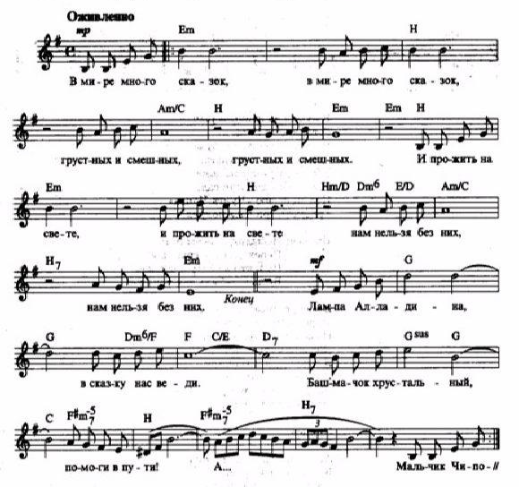

2.  Мальчик Чипполино,  Мальчик Чипполино,  Мишка Винни-Пух,  Мишка Винни-Пух,  Каждый нам в дороге,  Каждый нам в дороге,  Настоящий друг,  Настоящий друг.  Пусть герои сказок  Дарят нам тепло,  Пусть добро навеки  Побеждает зло! | 3.  В мире много сказок,  В мире много сказок,  Грустных и смешных,  Грустных и смешных,  И прожить на свете,  И прожить на свете,  Нам нельзя без них,  Нам нельзя без них.

